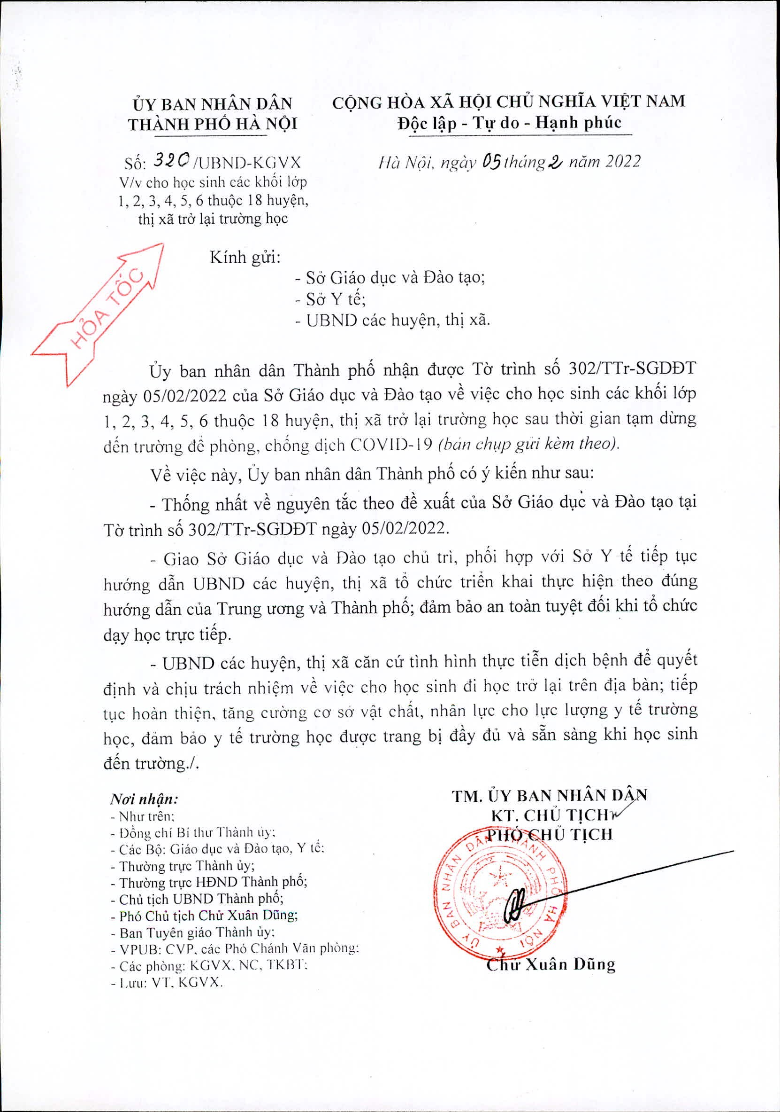
SAO Y; Văn phòng Ủy ban Nhân dân Thành phố; 05/02/2022 17:01:40 +07:00

